تابع مورد نظر پیاده سازی گردید و با 6 گامای مختلف بررسی روی آن انجام شد میزان احتمال انتخاب خانه برتر همان 8.5 و مقدار exploration در انتخاب برابر 1.5 در نظر گرفته شد . جدول حرکت های بهینه در هر یک از گاما ها برابر است با

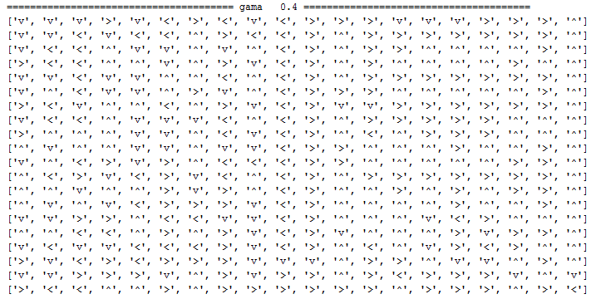

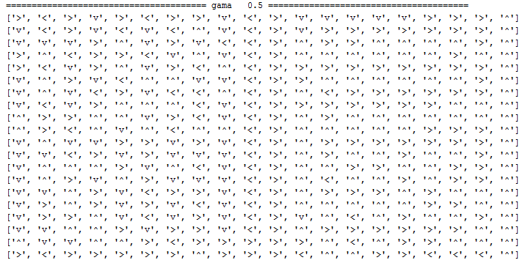

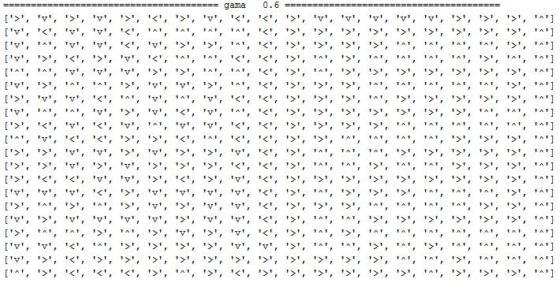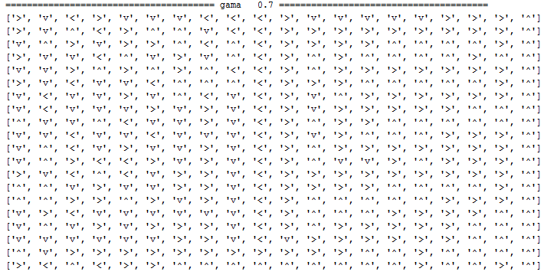

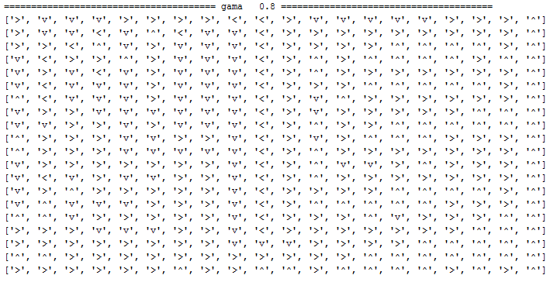

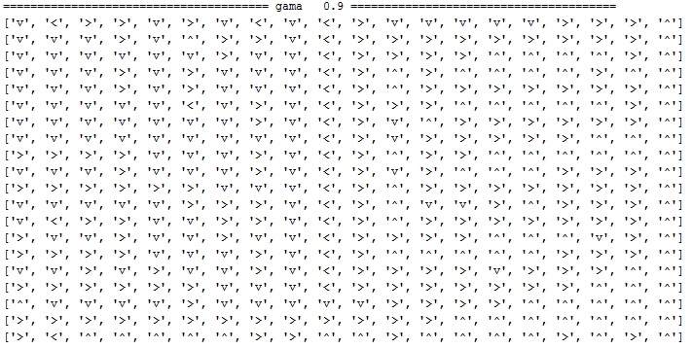

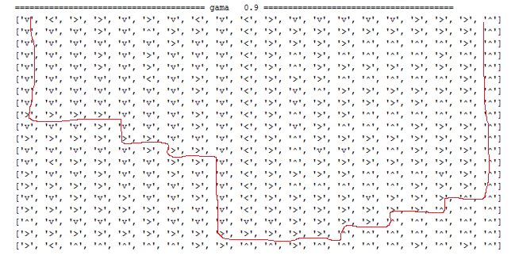

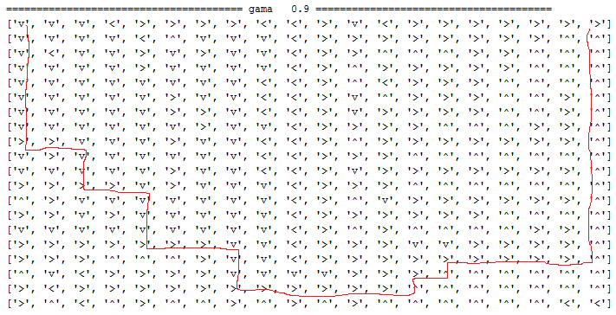

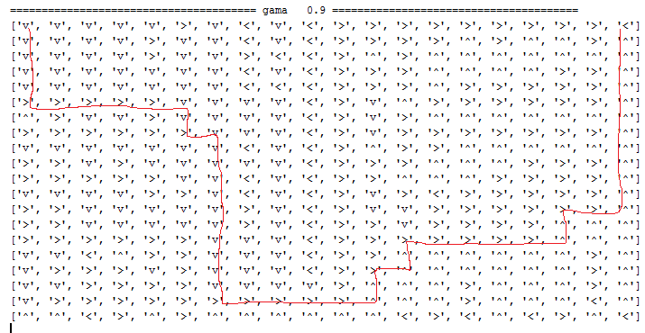

با توجه به تحلیل پارامتر ها در گامای زیر 3. تابع Converg نمی گردد و بین دو خانه فقط تشکیل دور میدهد اما این مقدار گاما هرچه از 4. به سمت 1 میرود تابع سریعتر Converg می نماید . زمانی که گاما خیلی نزدیک به 1 می گردد خطر افتادن در مینیمم محل افزایش خواهد یافت. در شکل زیر نمودار همگرایی هر یک از مقادیر گاما رسم گردیده است .

**قرمز = 0.4 آبی = 0.5 سبز = 0.6 زرد = 0.7 آبی آسمانی = 0.8 مشکی = 0.9**

